臺北市政府衛生局
105年度早期療育專業人員課程
【主題：學齡前注意力不足/過動症】

一、依據：105年度臺北市早期療育社區公衛醫療群計畫辦理。
二、目的：
（一）依據醫療人員需求，規劃早期療育教育訓練課程，促進早療專業人員於學術與實務的交流及提供其在職訓練。
（二）結合區內社政、教育與醫療資源，辦理早期療育教育訓練或個案討論會議，期以提升專業知能與資源交流。
三、辦理單位：
主辦單位：臺北市政府衛生局
承辦單位：臺北市立聯合醫院兒童發展評估療育中心
四、研習對象：從事早療工作之相關專業人員，包括參與早療業務之醫院醫療專業人員、社福人員及教育人員等。
五、學分認證：核予公務人員終身學習學分時數、各專業繼續教育學分認定申請中。
六、活動日期：第一天105年11月13日星期日上午10:00~下午16:10。
第二天105年11月20日星期日下午13:30~下午16:40。
七、活動地點：第一天臺北市立聯合醫院中興院區6樓第一會議室，地址： 臺北市大同區鄭州路145號6樓。
第二天臺北市立聯合醫院婦幼院區第二大樓7樓講堂，地址：臺北市中正區福州街12號。
八、報名方式：請至https://goo.gl/ibaewv網址報名。
九、報名費用：免費
十、活動課程：本次課程僅提供電子講義或大綱，於開課前三日在BeClass網站公告及e-mail通知-雲端下載。

【主題：學齡前注意力不足/過動症】
第一天105年11月13日星期日
臺北市立聯合醫院中興院區6樓第一會議室，地址： 臺北市大同區鄭州路145號6樓。
場次 | 時間 | 活動（課程）內容 | 講師 | 主持人
第  一  場 | 09:20~09:50 | 學 員 簽 到
第  一  場 | 09:55~10:00 | 課 程 引 言/ 講 師 介 紹 |  | 何主任  淑賢
第  一  場 | 10:00~12:00 | 學齡前注意力不足過動症孩童及一般幼兒常見睡眠問題 | 林口長庚醫院精神科系  兒童心智科  黃主任玉書 | 何主任  淑賢
第  一  場 | 12:00~12:55 | 中 場 休 息
第  二  場 | 12:55~13:00 | 課 程 引 言/ 講 師 介 紹 |  | 何主任  淑賢
第  二  場 | 13:00~14:30 | 從認知行為與執行功能觀點看ADHD兒童行為特質與日常活動的選擇 | 林口長庚醫院復健科  職能治療組長  黃老師恢濤 | 黃俐貞組長
第  二  場 | 14:30~14:40 | 中 場 休 息
第  二  場 | 14:40~16:10 | 從感覺調節功能看ADHD兒童行為特質與日常活動的選擇 | 林口長庚醫院復健科  職能治療組組長  黃老師恢濤 | 黃俐貞組長

第二天105年11月20日星期日下午13:30~下午16:40。
臺北市立聯合醫院婦幼院區第二大樓7樓講堂，地址：臺北市中正區福州街12號。
場次 | 時間 | 活動（課程）內容 | 講師 | 主持人
第  三  場 | 13:00~13:25 | 學 員 簽 到
第  三  場 | 13:25~13:30 | 課 程 引 言/ 講 師介 紹 |  | 何主任  淑賢
第  三  場 | 13:30~15:00 | 親子互動治療簡介  (A Brief Introduction to Parent-Child Interaction Therapy [PCIT]) | 國立中正大學心理系  陳副教授怡群 | 湯素琴臨床心理師
第  三  場 | 15:00~15:10 | 中 場 休 息
第  三  場 | 15:10~16:40 | 在台灣執行親子互動治療之經驗、挑戰與個案實例分享  (Experiences and Challenges of Conducting PCIT in Taiwan)  PCIT治療師培訓過程說明 | 國立中正大學心理系  陳副教授怡群 | 湯素琴臨床心理師
*上述培訓將視實際況狀適度調整內容。
【為響應環保，請自行帶環保杯具，會場冷氣很冷，請自備保暖衣物】

十一、講師簡歷
黃玉書(主任)
學歷
長庚大學醫學系
經歷
林口長庚紀念醫院副教授級主治醫師
現職
林口長庚醫院精神科兒童心智科主任
專長
精神醫學、睡眠醫學

黃恢濤(老師)
學歷
國立臺灣大學復健醫學系職能治療組
經歷
第三屆早療棕櫚獎得主
桃園縣特殊教育諮詢委員
臺大醫院復健部職能治療師
現職
林口長庚醫院復健科職能治療組組長
長庚大學職能治療學系兼任講師

專長
兒童職能治療相關專業知能

陳怡群(副教授)
學歷
美國西維吉尼亞大學(West Virginia University)兒童臨床心理學博士。
經歷
美國疾病控制與防治中心短期研究學者
國立中正大學心理系助理教授
美國那不拉斯加大學醫學中心博士前實習博士前實習
台北醫學大學附設醫院精神科臨床心理師臨床心理師
國軍高雄總醫院精神科臨床心理師
現職
國立中正大學心理系副教授
國立中正大學心理健康推廣中心臨床心理師
專長
兒童臨床心理學 (兒童創傷、親子互動問題、對立性反抗及品性問題、注意力缺失和過動，及其他兒童常見焦慮性及情感性問題之心理衡鑑及治療)
國際親子互動治療學會(PCIT International)認證之親子互動治療師及督導

【交通資訊】第一天105年11月13日星期日上午10:00~下午16:10
臺北市立聯合醫院中興院區交通資訊指引
地址：臺北市鄭州路145號
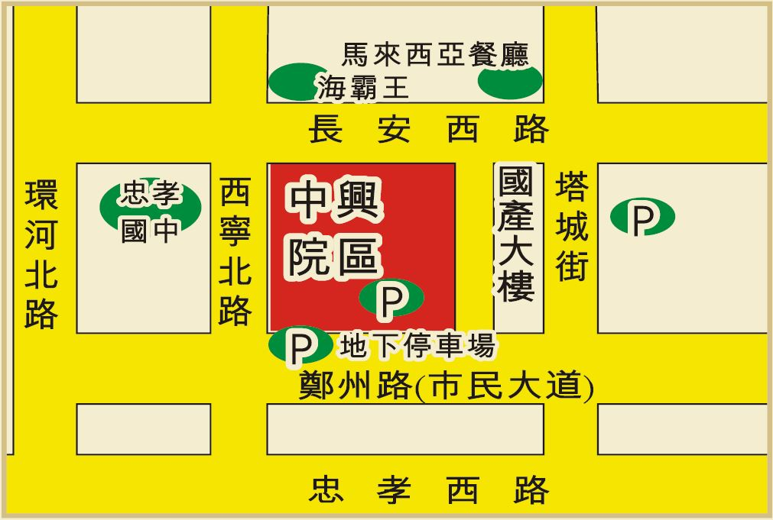
一、搭乘捷運：
1.藍線5號板南線於捷運台北車站下車，於台北地下街Y6號出口後方(台北車站北二門)(聯合醫院中興院區免費接駁車站牌前)轉搭中興院區接駁車。
2.綠線3號松山新店線至捷運北門站M3出口，步行約3分鐘。
二、搭乘公車：
1.中興院區站(臺灣企銀)
9、12、52、250、274、302、 660、1502、1504、1507、1511、1512
淡海→動物園 泰山→市政府 北門→北新莊
淡海→北門 泰山→台北車站
2.中興院區站(急診室門口)
紅33、811 、市民小巴9
3.地下街站(北門) 下車後步行約100公尺
622、660、藍29、1502(泰山→市政府)、9102(台北→桃園)、9、12、250、302、304 (重慶線、承德線)
觀音山→北門 淡江大學→北門 淡海→北門
淡海→動物園 泰山→市府 泰山→台北車站
五股鄉公所免費接駁車
五股(五股服務站)→台北(提供中興醫院下車)
三、中興院區附近停車場位置：
1.中興院區停車場
總車位數： | 35
開放時間： | 24小時
地址： | 鄭州路145號
電話： | (02)2552-3234
簡介： | 為平面停車場，計有35個小型車
2.市民大道(塔城段)
總車位數： | 252
開放時間： | 00:00~23:59
類別： | 公營
地址： | 西寧北路-塔城街(地下)
電話： | 2550-5079
簡介： | 為地下二層停車場，計有252個小型車停車格
3.塔城公園地下停車場
總車位數： | 126
開放時間： | 00:00~23:59
類別： | 公營
地址： | 塔城街11號地下室
電話： | 2559-0032
簡介： | 為地下二層停車場，計有126個小型車停車格
4.三號水門堤外停車場
總車位數： | 176
開放時間： | 7-16
地址： | 鄭州路、民生西路底堤防外
電話：
簡介： | 計有130個小型車停車位
收費資訊： | 計時20元
＊ 聯絡人：臺北市立聯合醫院兒童發展評估療育中心 黃小姐
電 話：（02）25553000轉2855或2851
傳 真：（02）25502212；E-MAIL ：A0832@tpech.gov.tw
【交通資訊】第二天105年11月20日星期日下午13:30~下午16:40
臺北市立聯合醫院婦幼院區交通資訊指引
地址：臺北市中正區福州街12號
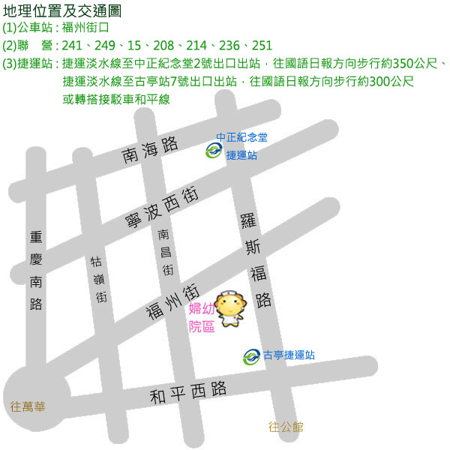

婦幼 | 臺北市中正區福州街12號>>地理位置圖<<
Google地圖 |  | 電子地圖(本連結僅為使用者之便利，該被連結之他網址，並非本院網站之一部分)
 | 公車資訊 | 下車站 | 公車路線 |  |  | 下車步行時間
 | 公車資訊 | 婦幼醫院下車 | 241、249 |  |  | 2分鐘至醫院門口
 | 公車資訊 | 婦幼醫院(一)下車 | 1、15、18、38、235、241、243、295、662、663、706 |  |  | 3分鐘至醫院門口
 | 公車資訊 | 福州街口下車 | 1、208、236、251、252、297、644、648、660、藍28 |  |  | 3分鐘至醫院門口
 | 大眾捷運 | 下車站 | 捷運路線
 | 大眾捷運 | 古亭站下車由7號出口往國語日報方向 | 松山-新店線 |  |  | 5-10分鐘至醫院門口
 | 大眾捷運 | 中正紀念堂站下車由2號出口往國語日報方向 | 松山-新店線 |  |  | 5-10分鐘至醫院急診室
 | 周邊停車資訊 | 停車站 | 停車位置 | 收費方式 | 聯絡電話
 | 周邊停車資訊 | 龍昌停車場(婦幼營業處) | 臺北市福州街12號 | 每小時40元 | (02)23889330 | 0分鐘下車即為醫院門口
 | 周邊停車資訊 | 福州街上 | 路邊停車 | 每小時40元 |  | 視停車位置而定
 | 周邊停車資訊 | 南昌廣場停車場 | 臺北市南昌路2段6-1號 | 每小時40元 |  | 視停車位置而定
 | 周邊停車資訊 | 永吉豐停車場 | 臺北市羅斯福路三段58巷轱嶺街上 | 每小時30元 |  | 5分鐘至醫院門口
 | 周邊停車資訊 | 俥亭停車場 | 潮州街上 | 每小時50元 |  | 5分鐘至醫院門口
 | 周邊停車資訊 | 台北亞都天林養生會館 | 臺北市和平西路-南昌路口 | 每小時60元 | (02)23146611 | 5-10分鐘至醫院門口

＊ 聯絡人：臺北市立聯合醫院兒童發展評估療育中心 黃小姐
電 話：（02）25553000轉2855或2851
傳 真：（02）25502212；E-MAIL ：A0832@tpech.gov.tw

